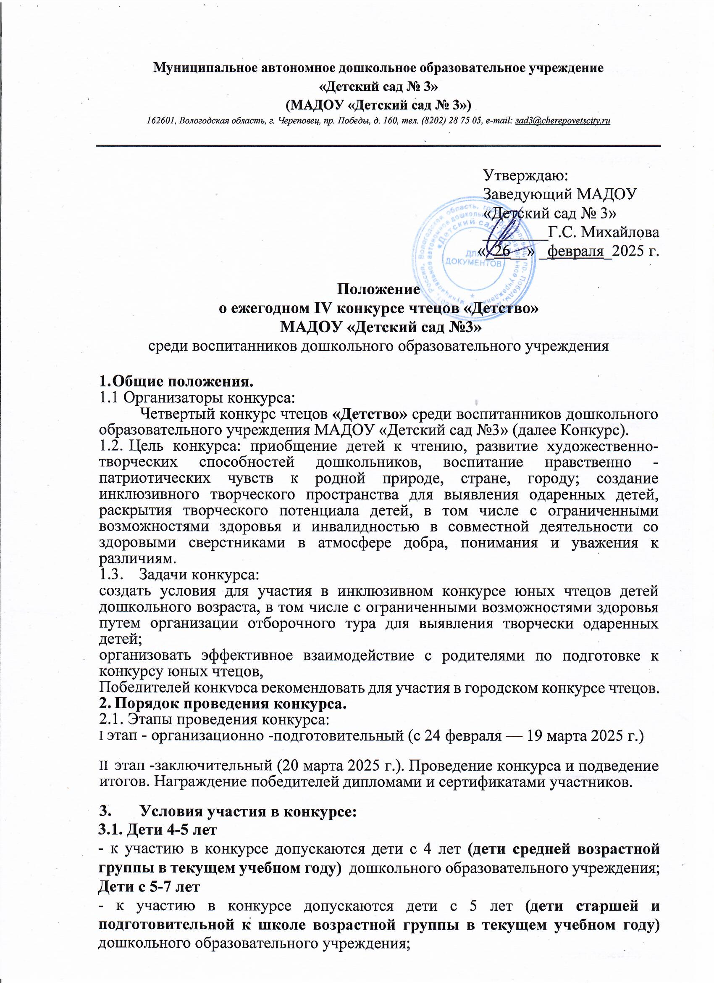

**Категория «Ребенок-родитель»**

- возможно выступлениев паре, участие ребенка не менее 2/3 репертуара, лучше диалог.

3.2**. Заявки подаются Пироговой Е. А., старшему воспитателю и Тихановой Т.Ю., педагогу-психологу до 14 марта 2024 года включительно.**

3.3. Темы стихотворений для детского конкурса: «Моя страна, город»; «Весна», «Детство», «Семья», «Животный и растительный мир», приветствуется выбор стихотворений Вологодских поэтов, патриотическая тема к 80-ти летию Великой Победы: без отражения боевых действий, возможно, звучание благодарности старшему поколению, героям страны, праздничные салюты. Предлагаем не использовать не свойственные детям темы и передаваемые чувства.

3.4. Произведения собственного сочинения не принимаются.

- количество строк в произведении до 60-65 (шестидесяти-шестидесяти пяти) строк, даже если они короткие (однословные); **Просим соблюдать данное требование! При подаче заявки в МАДОУ «Детский сад № 38» будет проведен просмотр произведения.**

* перед чтением стихотворения называется автор и название стихотворения.
* презентация и музыкальное сопровождение во время прочтения стихотворения не используются.
  1. **Критерии оценки по 10 бальной шкале:**
     1. Выразительность прочтения.
     2. Умение чувствовать и передавать красоту и выразительность языка произведения.
     3. Соблюдение мело дико-интонационного и темпо-ритмического рисунка стихотворения.
     4. Эмоциональность исполнения.
     5. Естественность поведения.

1. Умение интонацией, жестом, мимикой передать свое отношение к содержанию стихотворения.
2. Звукопроизносительные навыки (обратите внимание).

Оценку выступлений проводит жюри (по приказу заведующего МАДОУ «Детский сад №3», Михайловой Г.С.)

**5. Подведение итогов и награждение:**

**По итогам детского конкурса присуждаются:**

- Победитель среди детей с ОВЗ награждается дипломом за 1 место.

- Победители среди остальных участников награждаются дипломами за 1,2,3 место.

- Все остальные участники награждаются сертификатом участника конкурса. Определяется победитель в номинациях по выбору жюри.

Фамилия педагога, подготовившего ребенка вносится в сертификат участника и диплом победителя.